МДОУ «Детский сад №75»
Консультация для родителей
Тема: «Правильное взаимодействие логопеда с семьей»
Подготовила:
Учитель-логопед
Ардимасова Татьяна Павловна
Апрель 2022г.
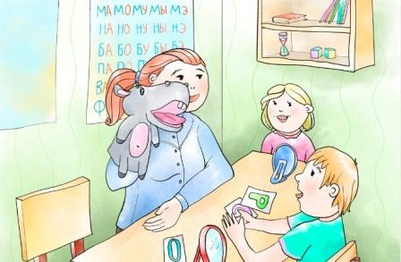
Своевременное и правильное формирование речи в дошкольном возрасте – одно из условий нормального развития ребенка и, в дальнейшем, его обучения в школе. Любая задержка и любое нарушение в ходе развития речи ребенка отражается на его поведении, а также на его деятельности.
Важно развивать все стороны речи:
- Фонетическую (правильное произношение);
- Грамматическую;
- Связную речь
Опыт по развитию речи детей показал, что только взаимодействие детского сада и семьи дает хороший и значимый результат. В семье должна быть создана благоприятная ситуация для совершенствования речи детей, для закрепления знаний, полученных на занятиях в детском саду.
Учитывая, что основная деятельность детей дошкольного возраста – это игра, предлагаю вниманию родителей несколько речевых игр, которые можно провести с детьми самостоятельно в домашней обстановке.
Игра на кухне «Угощаю»
Ребенку предлагается вспомнить «вкусные» слова и угостить друг друга.
Можно подбирать «съедобные» слова на определенный звук:
А – апельсин, ананас, абрикос и т.д.;
Б – борщ, булка, бутерброд и т.д.
Слова необходимо произносить по очереди: ребенок – взрослый.
Игра по дороге в детский сад «Я заметил…»
Ребенку предлагается по пути называть предметы, мимо которых он проходит, и описывать их.
Например: «Я вижу почтовый ящик. Он синий, металлический, небольшого размера…»
Игра в свободные минуты
Игровое упражнение на совершенствование слоговой структуры слов.
Инструкция: «Слоги в наших словах перепутались. Помоги им распутаться!»
Например: СЫ-БУ (БУСЫ), КА-СУМ (СУМКА), КА-СО-БА (СОБАКА).
Игры в выходной день «Я дарю тебе словечко…»
Родители должны объяснить ребенку значение нового слова и составить с ним предложения.
Данные игры помогут Вам, уважаемые родители, не только развить речь ребенка, но и сформировать у него внимание, память, мышление, а главное – еще больше подружиться и стать ближе к своему малышу!

